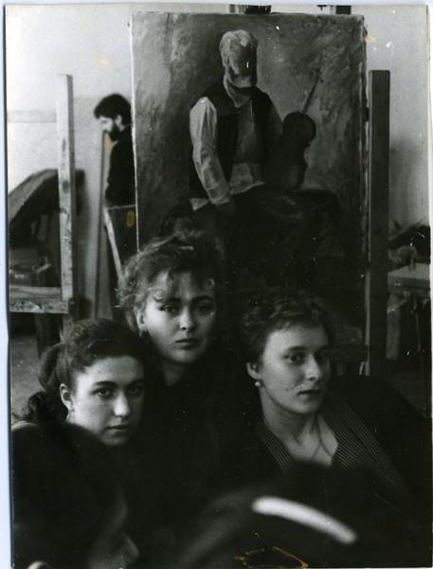
В 1989 году закончила художественно-графический факультет КГПИ им Некрасова г. Кострома. Наш курс был экспериментальным, мы получили диплом – «Преподаватель ИЗО. Методист по воспитательной работе».

Учась в институте, мы все себя считали великими художниками. «Живопись» и «Рисунок» были нашими любимыми предметами. Но мы даже представить себе не могли, как нам, в нашей «взрослой» жизни пригодятся знания, полученные на занятиях по предметам «Теория и методика преподавания ИЗО», «Психология» и «Педагогика».

Мне 51 год. Пришлось поработать и художником по костюмам, и художником мультипликатором, но вся моя трудовая деятельность, более 25 лет всегда была связана с преподаванием изобразительного искусства.

Работала преподавателем на кафедре «Архитектура и градостроительство» в Вологодском государственном техническом университете. Преподавала дисциплины «Рисунок», Живопись», «Скульптура» и «Компьютерная графика». Много лет вела курсы подготовки по предмету «Рисунок»для абитуриентов, и была в предметной приёмной комиссии по экзамену «Рисунок».

Участвовала в Международной конференции в г. Екатеренбурге «Архитектурный рисунок: современные технологии обучения» Трое моих студентов стали дипломантами этого конкурса.

За время работы в институте вела научно-исследовательскую работу по темам «Психология восприятия», «Вопросы формообразования и формовосприятия». Участвовала в конференциях разного уровня, с темами «Учебные задачи натурных постановок для студентов архитектурных специальностей», «Методика реализации комплекса педагогических условий развития творческого потенциала студентов», «Исследование архитектурной среды средствами рисунка»

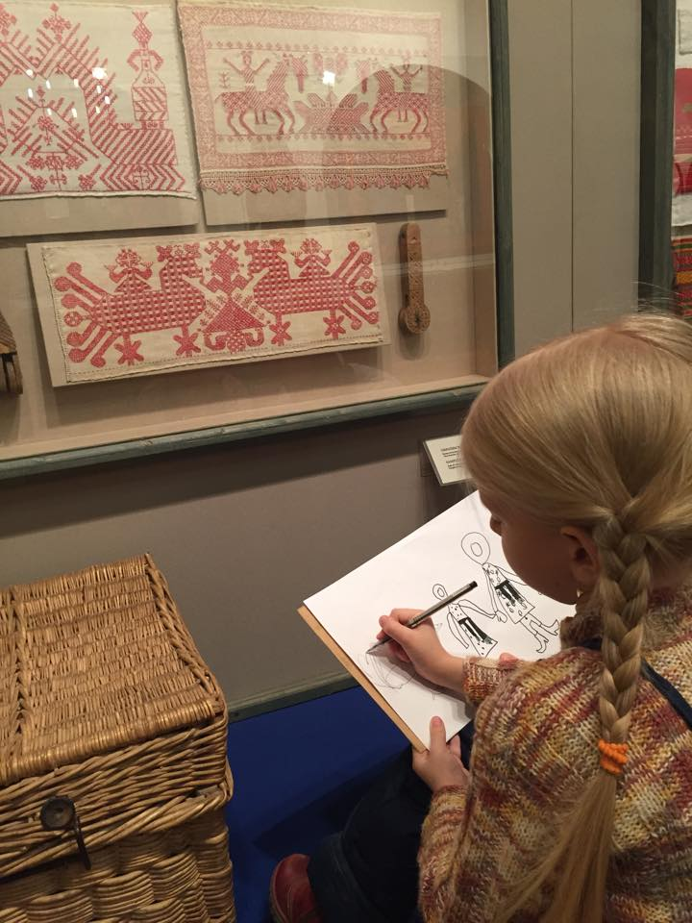
Работая в Центре дополнительного образования города Вологды организовала Подготовительное отделение, разработала авторскую программу «Цвет и линия», вела занятия с детьми 6 – 11 лет. Разработала и реализовала проект «Пространство обучения», в процессе которого учащиеся художественно-промышленного отделения ЦДО изучали основы композиции.

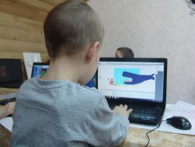
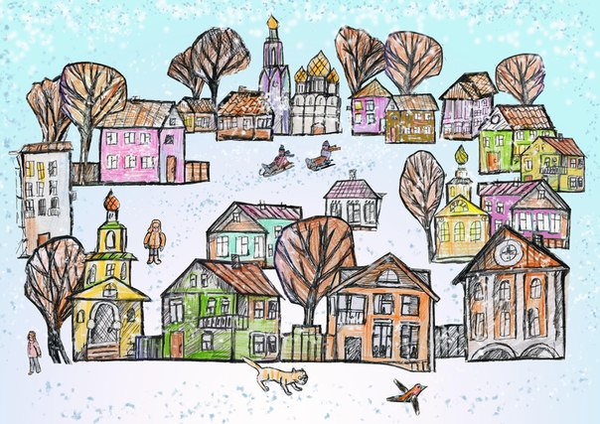
Организовала мультипликационную студию «Кадрики» при центре «Леда» г. Вологда. Разработала авторскую программу «Компьютерная анимация в программе Adob Flash». Работы учеников студии получили приз Комитета по делам молодёжи на фестивале «Мультматограф-3», стали призёрами областного конкурса «Сказочные дороги Германии». Участвовали в российско-шведском проекте «Анимера-мэра» с мультфильмом «Выпал снег»

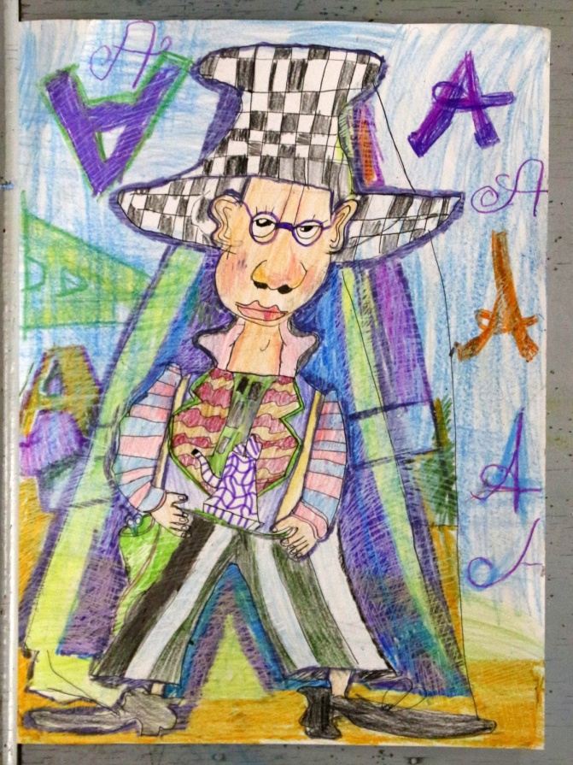
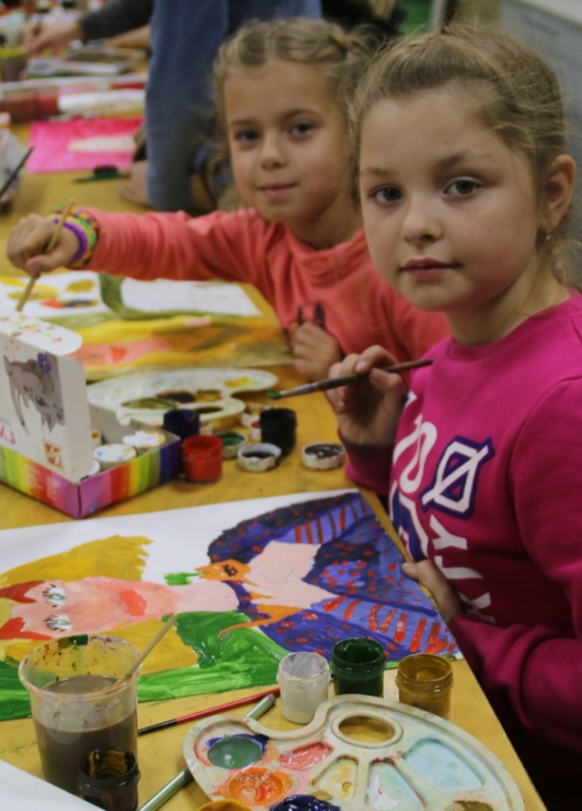
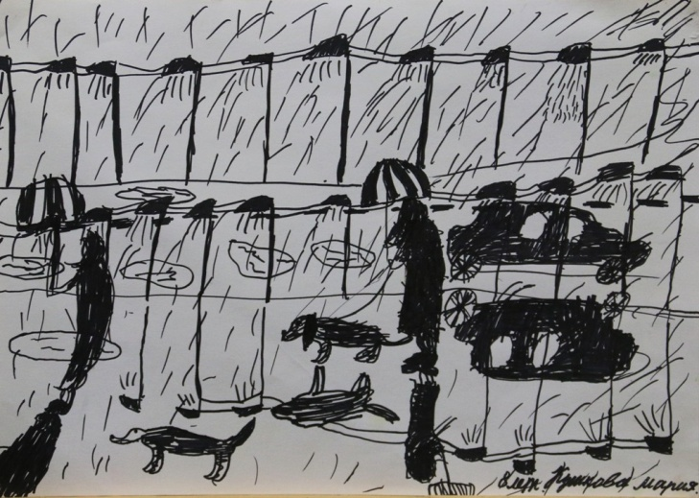
Сейчас работаю в детской художественной школе № 2 города Северодвинска Архангельской области.

Разработала методическое пособие «Примеры учебных заданий к курсу «Программа растровой графики Adobe Photoshop» по предмету «Компьютерная графика в 5 классе детской художественной школы».
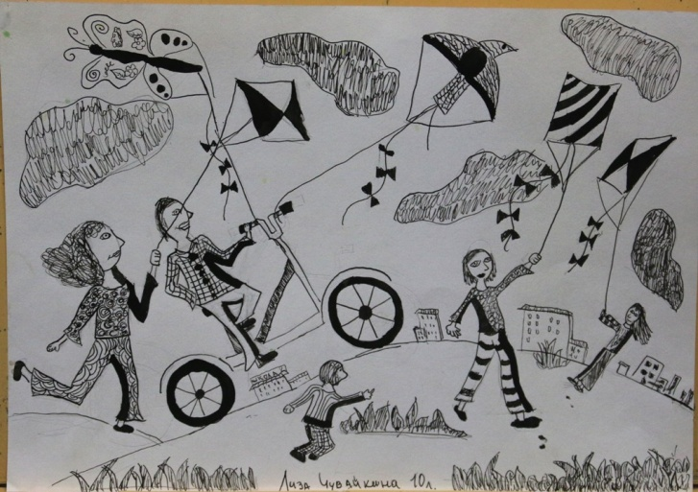
Реализуемые образовательные программы – Дополнительная общеразвивающая программа «Основы изобразительного искусства и Рисование» на самоокупаемом отделении подготовительные группы 5-8 лет.

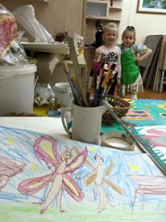
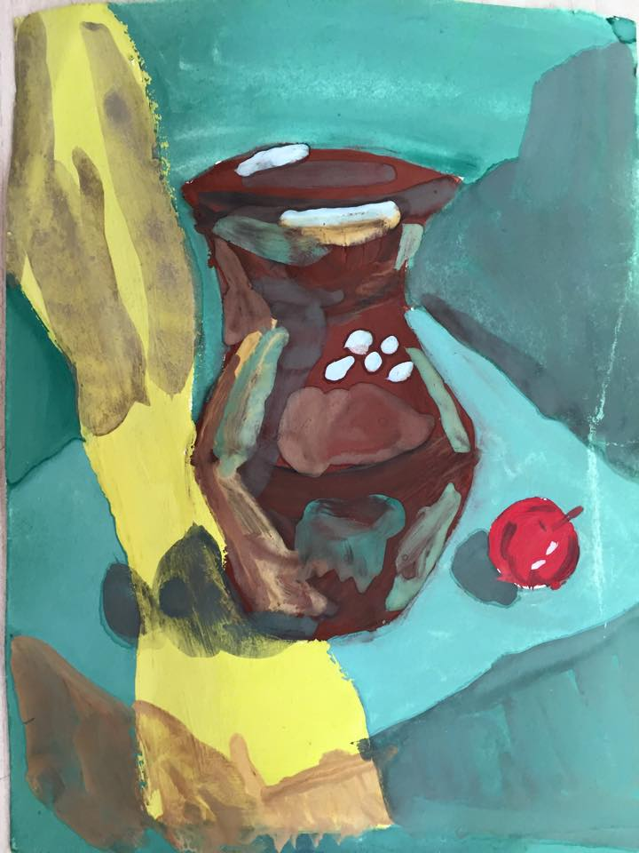

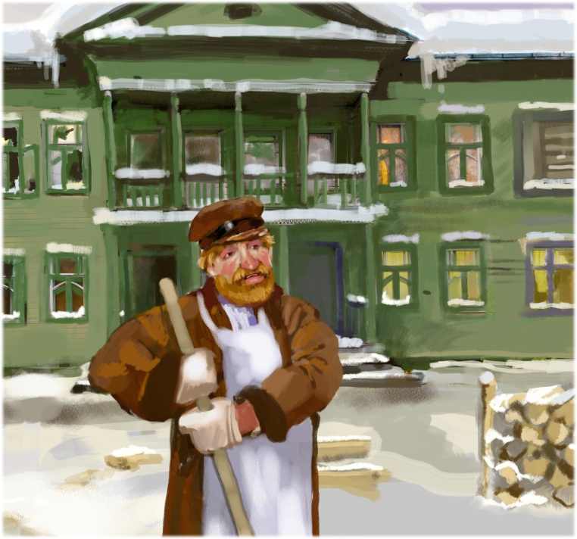
Участвовала в кино проектах кинокомпании «Новая идея» г. Вологда, как художник мультипликатор:
«Город, где резной палисад»
«Быль монастырская»
«От волока до Вологды»

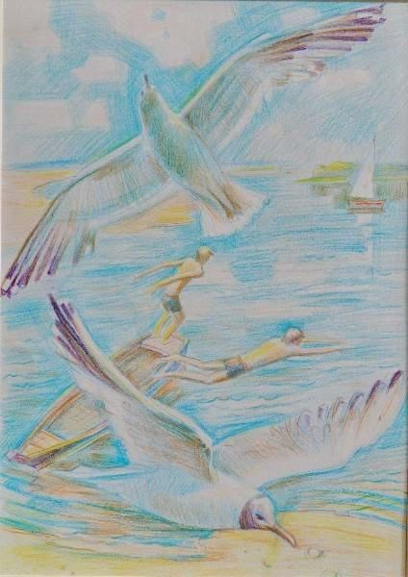

Рисовала иллюстрации к книге Анатолья Ехалова «Чёрный монах» и «Необыкновенные приключения на Белом озере»

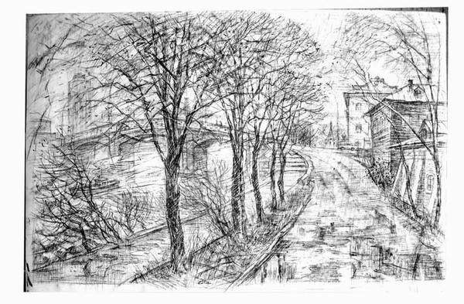

Увлекаюсь фотографией.

